Пластилинография для детей - творчество и развитие

Пластилинография (или пластилиновая живопись) — это новая интересная техника работы с пластилином по созданию объёмных картин. Она доступна даже самым маленьким детям, что делает её всё более популярной.

Польза пластилиновой живописи
Польза этого занятия в том, что дети изучают формы, свойства предметов, развивают движения пальцев, что помогает развитию речи.
При изучении предметов развивается наблюдательность и воображение детей, лепка помогает им творить и фантазировать.
На занятиях развивается координация движений, согласованность в действиях глаз и рук, дети учатся работать с инструментами.
Техника этого творчества проста и доступна каждому, всё необходимое легко приобрести в магазине, поэтому несложно организовать занятия дома.
Педагоги советуют заниматься этим оригинальным творчеством вместе с ребёнком, ваша увлечённость непременно передастся детям и из этого занятия можно извлечь большую пользу. Это не только развитие фантазии и творчества детей, но и расширение их знаний о природе, развитие умственных способностей, внимания, памяти, моторики рук. Это творчество поможет подготовить ребёнка к школе, разнообразит семейный досуг.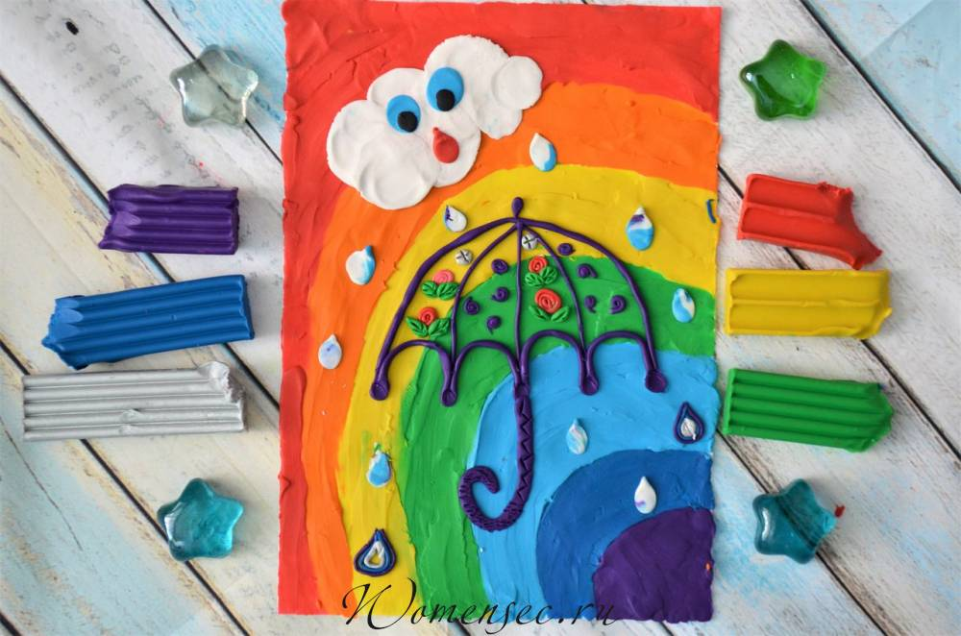
Занятия можно начинать с двух — трёх лет, обязательно обращая внимание на особенности возраста и полученные умения, чтобы из-за сложных заданий малыш не потерял интерес.

